**Ime i prezime: ________________________razred: ___ datum__________**

**5.1. GRAĐA I DOBIVANJE MASTI I ULJA**

**Dopuni** rečenicu i **odgovori** na pitanje.

Esteri nastaju reakcijom alkohola i __________________________ .

(karboksilne kiseline / vode)

Nacrtaj strukturnu formulu alkohola glicerola.

|  |
| --- |
| C:\Users\HPVision02\AppData\Local\Microsoft\Windows\Temporary Internet Files\Content.IE5\BOPBBH67\MC900290496[1].wmf |

Koliko skupina −OH ima molekula alkohola glicerola ? __________

**ZAPAMTI !**

Masti i ulja su izvori energije u živim bićima.

Svrstavamo ih u BIOLOŠKI VAŽNE SPOJEVE.

Masti su uglavnom ŽIVOTINJSKOG podrijetla, a ulja su najčešće BILJNOG podrijetla.

POKUS 1. **Dokazivanje ulja u sjemenkama i plodovima**

Kemijski pribor i kemikalije:

* sjemenke suncokreta i bundeve
* zreli plod oraha
* komadi filtrirnog papira.

**Aktivnosti tijekom pokusa.**

1. U komad filtrirnog papira **umotaj** sjemenke suncokreta i bundeve.
2. **Pritisni** ih tupim predmetom tako da zgnječiš sjemenke.
3. Isto napravi i s plodom oraha.
4. **Opiši**  izgled traga koji je ostao na papiru.

__________________________________________________

1. Što misliš, što je ostavilo trag na papiru ?

___________________________________________________

**GRAĐA MASTI I ULJA**

Molekule masti i ulja imaju sličnu građu.

Masti i ulja su po kemijskom sastavu ESTERI alkohola glicerola i viših masnih kiselina.

Njihovu građu shematski možemo predočiti ovako:

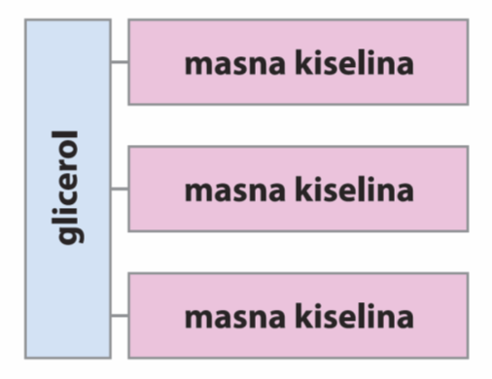

**Precrtaj**  shematski prikaz građe masti i ulja.

|  |
| --- |
| C:\Users\HPVision02\AppData\Local\Microsoft\Windows\Temporary Internet Files\Content.IE5\BOPBBH67\MC900290496[1].wmf |

**Dopuni**  rečenicu.

Masti i ulja su po kemijskom sastavu ______________________ .

( gliceroli / esteri )

Masti su pri sobnoj temperaturi čvrste tvari.

Ulja su pri sobnoj temperaturi tekućine.

Ta je razlika posljedica različite građe molekula masti i molekula ulja.

Model molekule ulja:

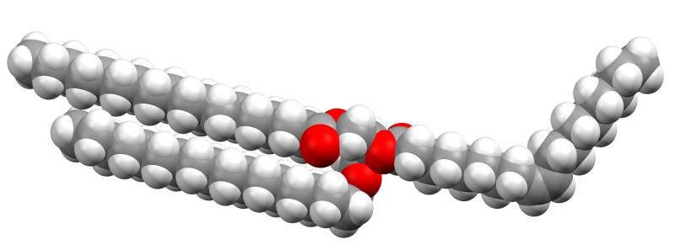

Model molekule masti:

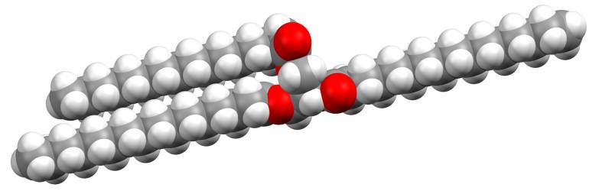

Molekule ulja su svijene zbog prisustva nezasićenih masnih kiselina, dok su molekule masti ravnolančane.

**ZANIMLJIVOSTI**

Margarin se dobiva industrijskim putem od biljnog ulja.

Zbog lijepog cvijeta suncokret je bio ukrasna biljka.

U Rusiji je prvi put iscjeđeno ulje iz suncokretovih sjemenki.

**Ime i prezime: _________________________razred: ____ datum: ______**

**Provjeri svoje znanje.**

**Dopuni**  rečenice.

Masti i ulja su izvori _________________ u živim bićima.

( šećera / energije )

Masti i ulja su po kemijskom sastavu _______________________ .

( esteri / alkoholi )

Masti su najčešće _________________________ podrijetla.

( biljnog / životinjskog )

Ulja su najčešće _________________________ podrijetla.

( biljnog / životinjskog )

Ulja su pri sobnoj temperaturi _________________________, a

( tekućine / čvrste tvari )

masti su pri sobnoj temperaturi ________________________.

( tekućine / čvrste tvari )

**Prikaži** shematski građu masti i ulja koristeći pojmove glicerol i masna kiselina.

|  |
| --- |
| MC900290496[1] |

**Odredi** koji od navedenih modela prikazuje molekulu ulja, a koji molekulu masti.

|  |  |
| --- | --- |
| d:\Users\gbukan.NTSKOK\Desktop\s5,5a mast.jpg | d:\Users\gbukan.NTSKOK\Desktop\s5,5b ulje.jpg |
| Model molekule ___________ . | Model molekule ___________ . |

**Zaokruži** točan odgovor.

Masti :

A) su najčešće biljnog podrijetla

B) su tekućine pri sobnoj temperaturi

C) ne sadržavaju nezasićene masne kiseline.